树莓派 + ESP32
通用动态模块终端技术规格书
控制面：Pogo 触点握手 · 数据面：BLE / 树莓派热点 LAN · 功能面：动态 .so 插件

项目属性 | 内容
文档定位 | 树莓派通用动态模块终端产品技术规格与 ESP32 通信移植方案
目标平台 | Raspberry Pi 4B / Raspberry Pi 5，Raspberry Pi OS aarch64
软件栈 | C++17、Qt 6/QML、CMake、BlueZ/QtBluetooth、QtNetwork
模块形态 | 每个功能模块 = manifest.json + 独立 .so + QML/资源/业务代码
通信原则 | Pogo 只握手；BLE 传小数据；树莓派热点 LAN 传大数据
文档版本 | 统一审查版 1.0

目录
- 1. 架构结论与设计边界
- 2. 系统总体架构
- 3. 通信与协议边界
- 4. 通用动态插件模型
- 4.2 模块接入提示与主界面功能卡片
- 5. manifest 与 C ABI
- 6. BLE 与热点 LAN 数据链路
- 7. 动态加载、状态机与销毁
- 8. 硬件连接与网络职责
- 9. Qt/QML UI 与适老化要求
- 10. 工程目录、构建与部署
- 11. 与当前 ESP32 项目的契合度与复用矩阵
- 12. ESP32 与树莓派改动清单
- 13. 最终契合度与可行性审查
- 14. 测试矩阵与验收标准
- 15. 安全边界与权限
- 16. 风险与待确认项
- 附录 A：现有项目代码复用边界

1. 架构结论与设计边界
本方案将终端设计为与具体传感器无关的通用运行时。终端不内置热成像、环境、功率、相机、血压或 GSM 等业务；所有具体功能通过独立 .so 插件提供。
- Pogo 触点只承担设备唤醒、低速握手和接入确认，不承担业务数据流；BLE 名称/UUID、Wi-Fi SSID 和端口采用固定产品配置。
- BLE 用于状态、配置、控制命令和小型结果；大数据和连续采样由树莓派开启热点后通过局域网承载。
- 树莓派主程序负责通用运行时、动态库生命周期、QML 宿主、BLE 中心、Wi-Fi AP、LAN 会话和日志。
- ESP32 模块负责硬件驱动、实时采集、BLE GATT 服务以及局域网客户端/服务端。
- 模块连接时动态加载 .so；数据会话结束时按顺序停止、注销、销毁并 dlclose。
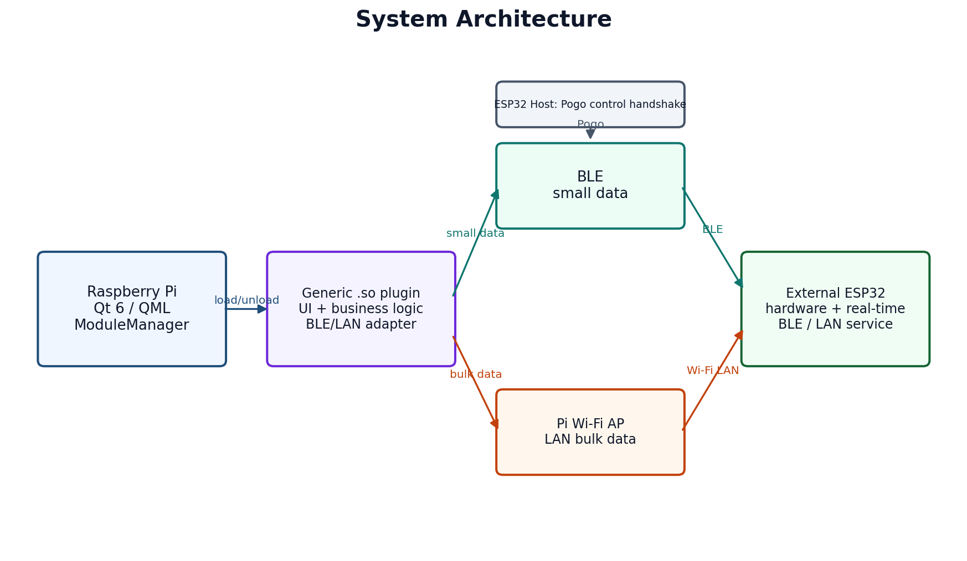
图 1：总体架构——Pogo 控制面与 BLE/LAN 数据面分离

2. 系统总体架构
系统由四类实体组成：树莓派终端、ESP32 Host、外部 ESP32 模块以及树莓派侧动态插件。ESP32 Host 可以由现有 C6 Host 工程裁剪得到，但只保留 Pogo 唤醒和接入确认功能。模块的 BLE 名称、UUID、热点 SSID 和端口采用固定产品配置，不做复杂运行时协商。
实体 | 职责 | 不负责的内容
Raspberry Pi 主程序 | 模块扫描、manifest 校验、.so 加载、BLE、Wi-Fi AP、LAN、QML 宿主、日志 | 不实现具体传感器驱动
ESP32 Host | 唤醒模块、Pogo 握手、读取设备信息、向 Pi 转发控制事件 | 不承载树莓派业务数据；不负责 BLE/LAN 会话状态
外部 ESP32 模块 | 硬件采集、实时任务、BLE GATT、LAN 数据服务 | 不负责终端 UI
树莓派 .so 插件 | QML 页面、数据模型、业务协议、功能入口、设备操作 | 不直接访问其他插件或主程序单例

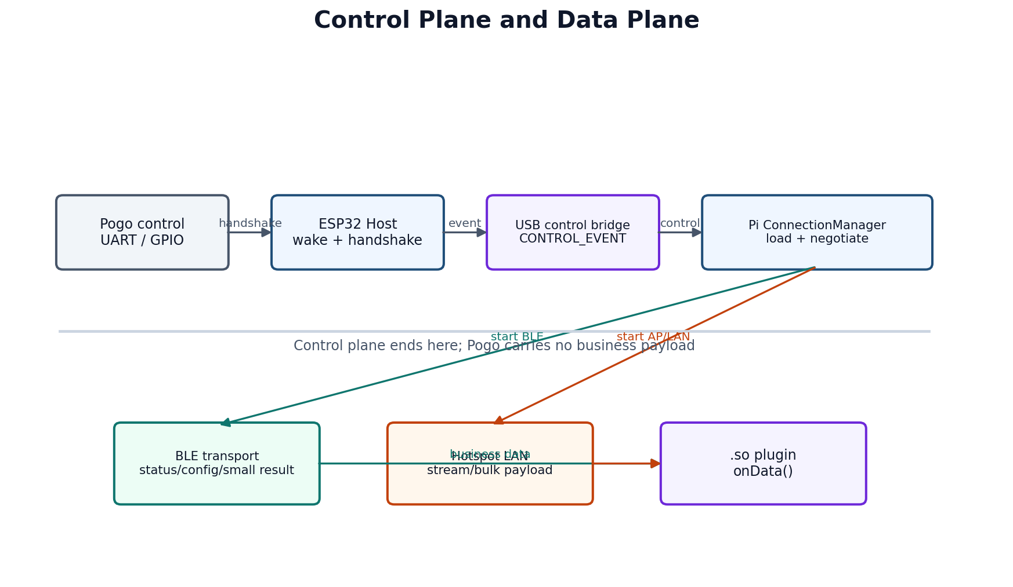
图 2：控制面与数据面分层

3. 通信与协议边界

3.1 Pogo 控制面
Pogo 控制面使用触点 UART 或控制 GPIO 完成低速握手。握手完成后触点进入空闲；树莓派按固定 BLE 名称/UUID 或固定 Wi-Fi SSID 直接连接，不切换到持续业务数据的 2 Mbps UART，也不使用 ESP-NOW 作为本终端的数据面。
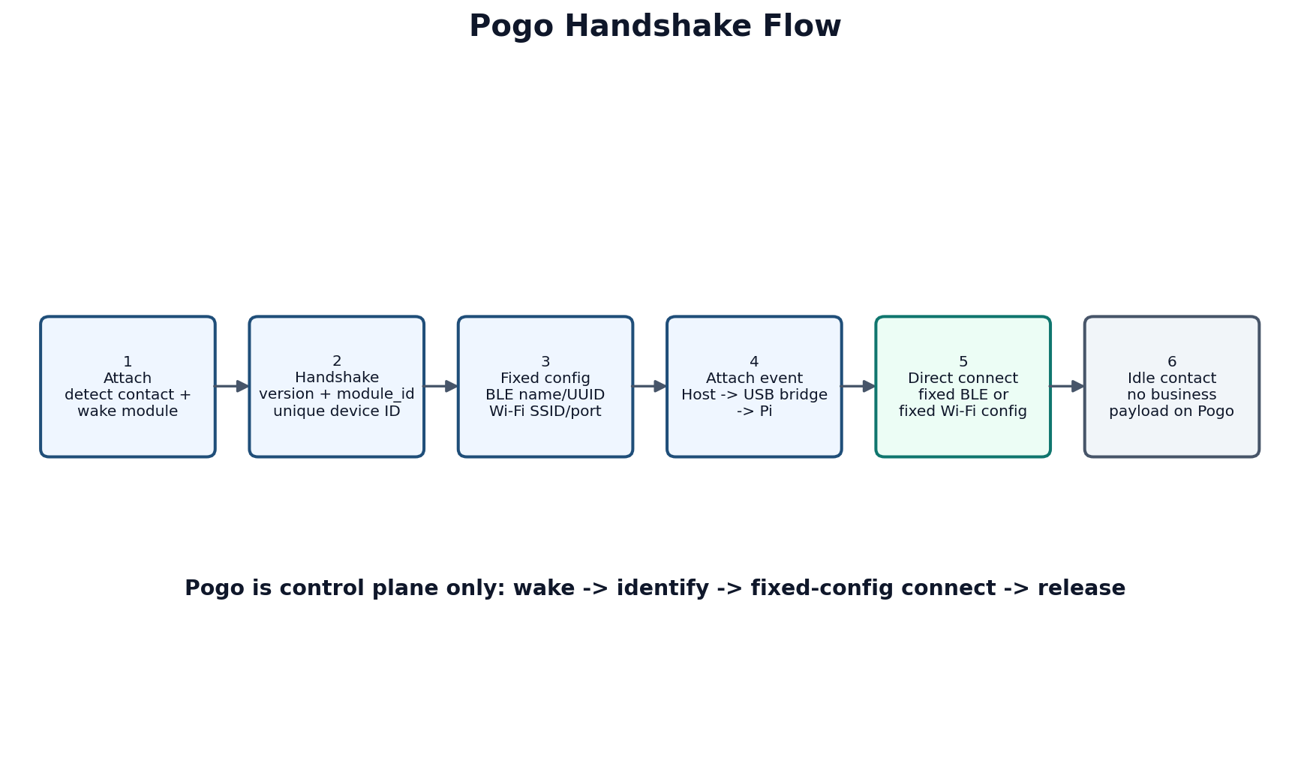
图 3：触点握手流程
当前项目的 linkit_lnk1_packet_t 只包含 magic、module_type、MAC 和 protocol_id。固定配置模式不要求把 BLE 名称、BLE UUID、LAN 服务名或热点 SSID 放进 Pogo 握手包；这些参数由模块固件、插件包 manifest 和终端产品配置预先约定。

3.2 PiBridge 控制桥帧
PBR1 | direction | kind | seq32 | length16 | payload | crc16
- 字段统一使用小端序。
- length 最大为 2048 字节，超过上限直接丢弃。
- CRC 使用 CRC-16/CCITT-FALSE，初值 0xFFFF，覆盖 direction 到 payload。
- kind 只定义 CONTROL_EVENT、CONTROL_COMMAND 和 ERROR。
- 解析器必须在坏长度、坏 CRC、随机字节和超时后从下一个 PBR1 重新同步。

3.3 控制事件 JSON
{
"event": "attach",
"module_id": 128,
"module_instance": "01HZX...",
"transport_options": ["ble", "hotspot_lan"],
"ble_name": "MODULE_EXAMPLE",
"ble_service_uuid": "00000000-0000-0000-0000-000000000001",
"lan_service": "_example._tcp",
"lan_port": 4580,
"timestamp_ms": 123456
}

4. 通用动态插件模型
每个功能插件是一个独立安装单元。主程序只识别通用元数据和 ABI，不知道插件的具体业务类型。
my_module/
├── manifest.json
├── libmy_module.so
└── assets/
├── qml/MyPage.qml
└── icons/
manifest 字段 | 用途
id | 插件字符串唯一 ID
module_id | 设备线上 ID，必须唯一
capabilities | 业务能力字符串数组
qml_page | 插件页面入口
actions | 主界面动态功能入口
transports | ble / hotspot_lan
control_protocol / data_protocol | 控制面和业务数据协议版本
permissions | 插件能力声明；不是 Linux 安全隔离
abi_version / min_host_api | ABI 和宿主兼容性校验

4.2 模块接入提示与主界面功能卡片
模块接入全程向用户显示状态，正式功能卡片只在插件包校验成功、.so 加载成功并完成数据连接后出现。
状态 | 提示 | 卡片行为
attached | 检测到模块，正在唤醒 | 灰色进度卡片
connecting | 正在连接模块 | 显示固定 BLE/Wi-Fi 连接进度
downloading_package | 正在下载模块功能包 | 显示插件包下载进度
verifying_package | 正在验证模块功能 | 显示 hash/签名校验
loading_plugin | 正在准备功能界面 | 显示 dlopen/QML 注册状态
ready | 模块已连接 | 显示正式功能卡片
data_lost | 连接暂时中断，正在重连 | 保留卡片并显示黄色状态
detached | 模块已断开 | 淡出并删除卡片
error | 模块连接失败 | 显示重试/关闭操作

ModuleCardModel {
module_id;
module_instance;
title;
icon;
status;
progress;
page_url;
actions;
}
卡片由主程序统一管理，不能直接持有已经 dlclose() 的插件对象。模块断开时先禁用交互，再销毁 QML/插件实例，最后执行淡出删除。

4.1 插件内部 C++ 接口
struct TransportInfo {
QStringList available;
QString bleName;
QString bleServiceUuid;
QString lanService;
quint16 lanPort = 0;
};
struct DisconnectRequest {
QString reason;
bool stopRequired = true;
bool autoReconnect = false;
};
class IModulePlugin {
public:
virtual ~IModulePlugin() = default;
virtual QString id() const = 0;
virtual quint8 wireModuleId() const = 0;
virtual QVariantMap capabilities() const = 0;
virtual QUrl qmlPage() const = 0;
virtual QVariantList actions() const = 0;
virtual bool onAttach(const TransportInfo&) = 0;
virtual void onTransportConnected(uint8_t transport) = 0;
virtual void onData(quint8 transport, const QByteArray&) = 0;
virtual void onDisconnectRequest(const DisconnectRequest&) = 0;
virtual void onDetach() = 0;
virtual void stop() = 0;
};
该 C++ 类只作为插件内部实现接口。跨动态库边界必须使用纯 C ABI，不得导出 QString、QUrl、QVariantMap、QByteArray 或 C++ 类。

4.1 模块携带 .so 插件包的传输模型
本方案中 .so 封装在功能模块内部。ESP32 只存储和提供插件包，不执行 Linux/ARM64 .so；树莓派使用固定 BLE/Wi-Fi 配置连接模块，完整插件包优先通过热点 LAN 下载，完成校验后才动态加载。
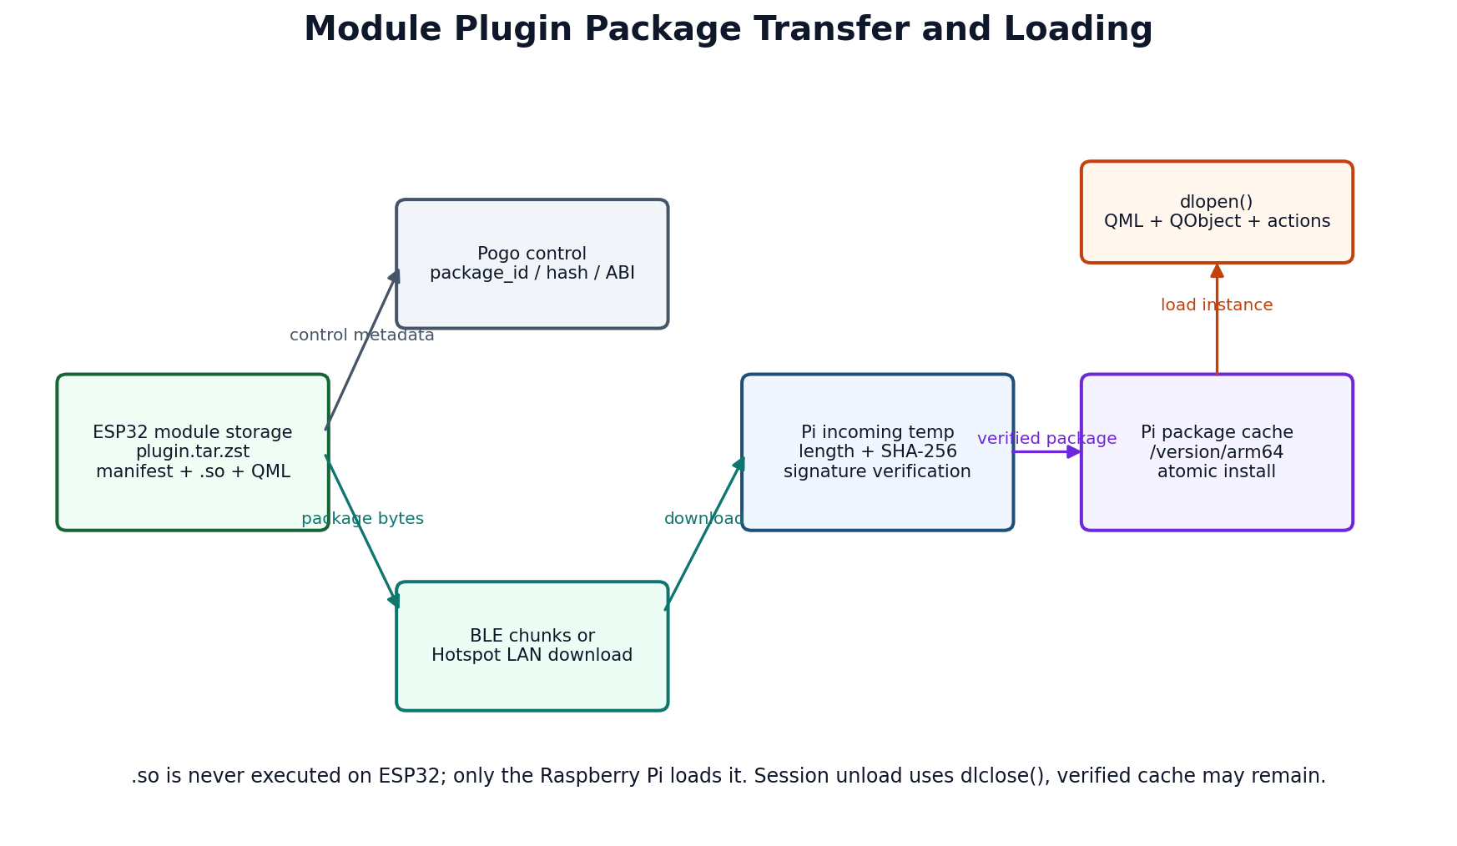
图 8：模块携带插件包、树莓派接收校验并动态加载
模块 plugin.tar.zst
-> package_id / version / size / SHA-256 / signature
-> BLE chunks 或 Hotspot LAN download
-> Pi incoming 临时目录
-> SHA-256 + signature + ABI + host_arch + module_id 校验
-> /var/lib/pi-terminal/modules/<module_id>/<version>/
-> dlopen() -> QML + QObject + actions
-> 会话结束：销毁实例 + dlclose()；已验证缓存可保留
当前多个 ESP32-S3 固件为 2 MB Flash，通常不足以保存完整 ARM64 Qt .so、QML 和资源。需要更大 Flash、外部 QSPI、SPI NAND 或 SD 卡等模块存储方案。

4.2 模块主动断开与实际可行性
模块按钮或模块状态可以通过 BLE/LAN 发送 module_disconnect_request。树莓派返回 disconnect_ack 后，统一停止数据传输、调用 onDetach/stop、移除页面、销毁插件并 dlclose。该请求不通过 Pogo 发送，插件不能自行卸载动态库。
{
"event": "module_disconnect_request",
"module_id": 128,
"module_instance": "01HZX...",
"reason": "user_button",
"stop_required": true,
"auto_reconnect": false
}
{
"event": "disconnect_ack",
"module_id": 128,
"module_instance": "01HZX...",
"accepted": true
}
- ESP32 只存储和传输 ARM64 插件包，不能执行树莓派 .so。
- 完整插件包不应默认通过 BLE 传输；非小包应使用树莓派热点 LAN。
- 当前 2 MB Flash 模块通常不足以保存完整 Qt/QML ARM64 插件包，需要额外模块存储。
- .so 必须针对 Raspberry Pi OS aarch64 编译，不能依赖 ESP-IDF 或 ESP32 ELF。
- 只有完成 hash、签名、ABI、架构、module_id 和版本校验后才能 dlopen。

5. manifest 与 C ABI
{
"id": "example.device",
"name": "示例功能模块",
"version": "1.0.0",
"module_id": 128,
"package_id": "example.device-1.0.0-arm64",
"package_version": "1.0.0",
"host_arch": ["aarch64"],
"package_size": 524288,
"package_sha256": "...",
"package_signature": "...",
"control_protocol": "pogo-control-v1",
"data_protocol": "module-defined-v1",
"library": "libexample_device.so",
"qml_page": "qrc:/example/ExamplePage.qml",
"capabilities": ["sample.read", "sample.configure"],
"actions": ["open", "start", "stop"],
"transport_mode": "fixed_ble_and_hotspot_lan",
"ble": {"device_name": "MODULE_EXAMPLE", "service_uuid": "00000000-0000-0000-0000-000000000001"},
"wifi": {"ssid": "PI_MODULE_NET", "service": "_example._tcp", "port": 4580},
"abi_version": 1,
"min_host_api": 1
}
typedef struct pi_host_services pi_host_services_t;
typedef struct pi_module_handle pi_module_handle_t;
uint32_t pi_module_api_version(void);
const char *pi_module_manifest_json(void);
pi_module_handle_t *pi_module_create(const pi_host_services_t *host);
void pi_module_destroy(pi_module_handle_t *module);
int pi_module_on_data(pi_module_handle_t *, uint8_t transport,
const uint8_t *payload, uint32_t length);
int pi_module_on_attach(pi_module_handle_t *, const char *transport_json);
void pi_module_on_transport_connected(pi_module_handle_t *, uint8_t transport);
const char *pi_module_qml_page(pi_module_handle_t *);
typedef struct pi_host_services {
uint32_t api_version;
void *context;
int (*send_control)(void *context, uint8_t command,
const uint8_t *payload, uint16_t length,
uint16_t *sequence_out);
int (*send_data)(void *context, uint8_t transport,
const uint8_t *payload, uint32_t length);
void (*publish_action)(const char *action_id, const char *text);
void (*publish_event)(const char *type, const char *json);
const char *(*data_directory)();
void (*log)(int level, const char *message);
} pi_host_services_t;

6. BLE 与热点 LAN 数据链路

6.1 BLE 小数据
- 用于状态、配置、控制命令和小型结果。
- 插件使用固定设备名称、Service UUID 和特征 UUID 完成扫描、服务发现、读写和通知订阅。
- 建议单次应用 payload 不超过 512 字节；更大内容使用 message_id、fragment_index、fragment_count 和 CRC 分片。
- BLE 断开后进入重连状态，超过重试窗口再报告 session_disconnected。

6.2 树莓派热点 LAN 大数据
- 树莓派启动固定 SSID 的受控 Wi-Fi AP，负责认证、DHCP、服务发现和连接生命周期。
- 模块使用固定 SSID/认证配置加入热点，默认通过固定端口 TCP 传输连续数据；QUIC 作为后续可选方案。
- LAN 帧包含协议版本、module_id、module_instance、序号、长度、payload 和 CRC。
- 热点配置使用预共享密钥；第一版固定配置简单，但量产时仍需避免所有模块使用相同密钥。
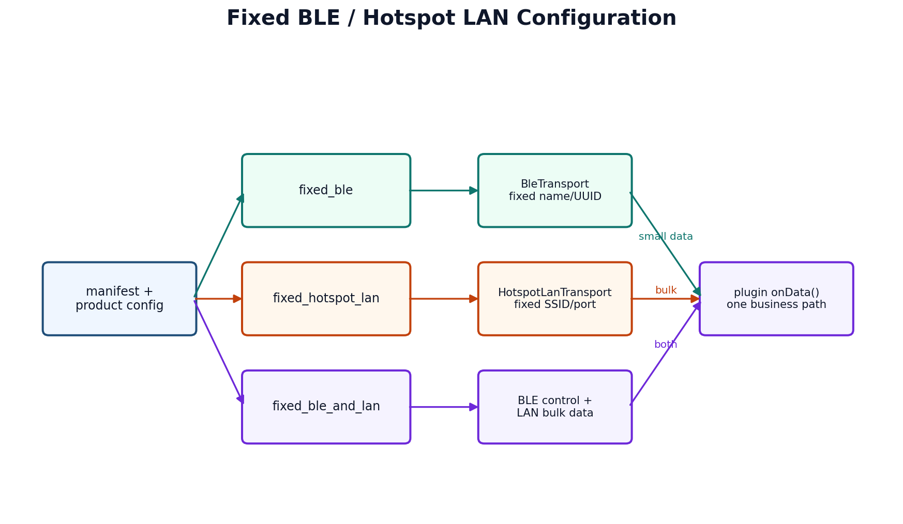
图 4：BLE/LAN 传输选择流程
条件 | 选择
只支持 BLE | BleTransport
只支持 hotspot_lan | 启动树莓派 AP + HotspotLanTransport
两者都支持，小数据 | BLE
两者都支持，高速/连续/大 payload | 热点 LAN
LAN 已承载业务流 | BLE 仅保留状态和断线通知，不重复发送业务数据

7. 动态加载、状态机与销毁
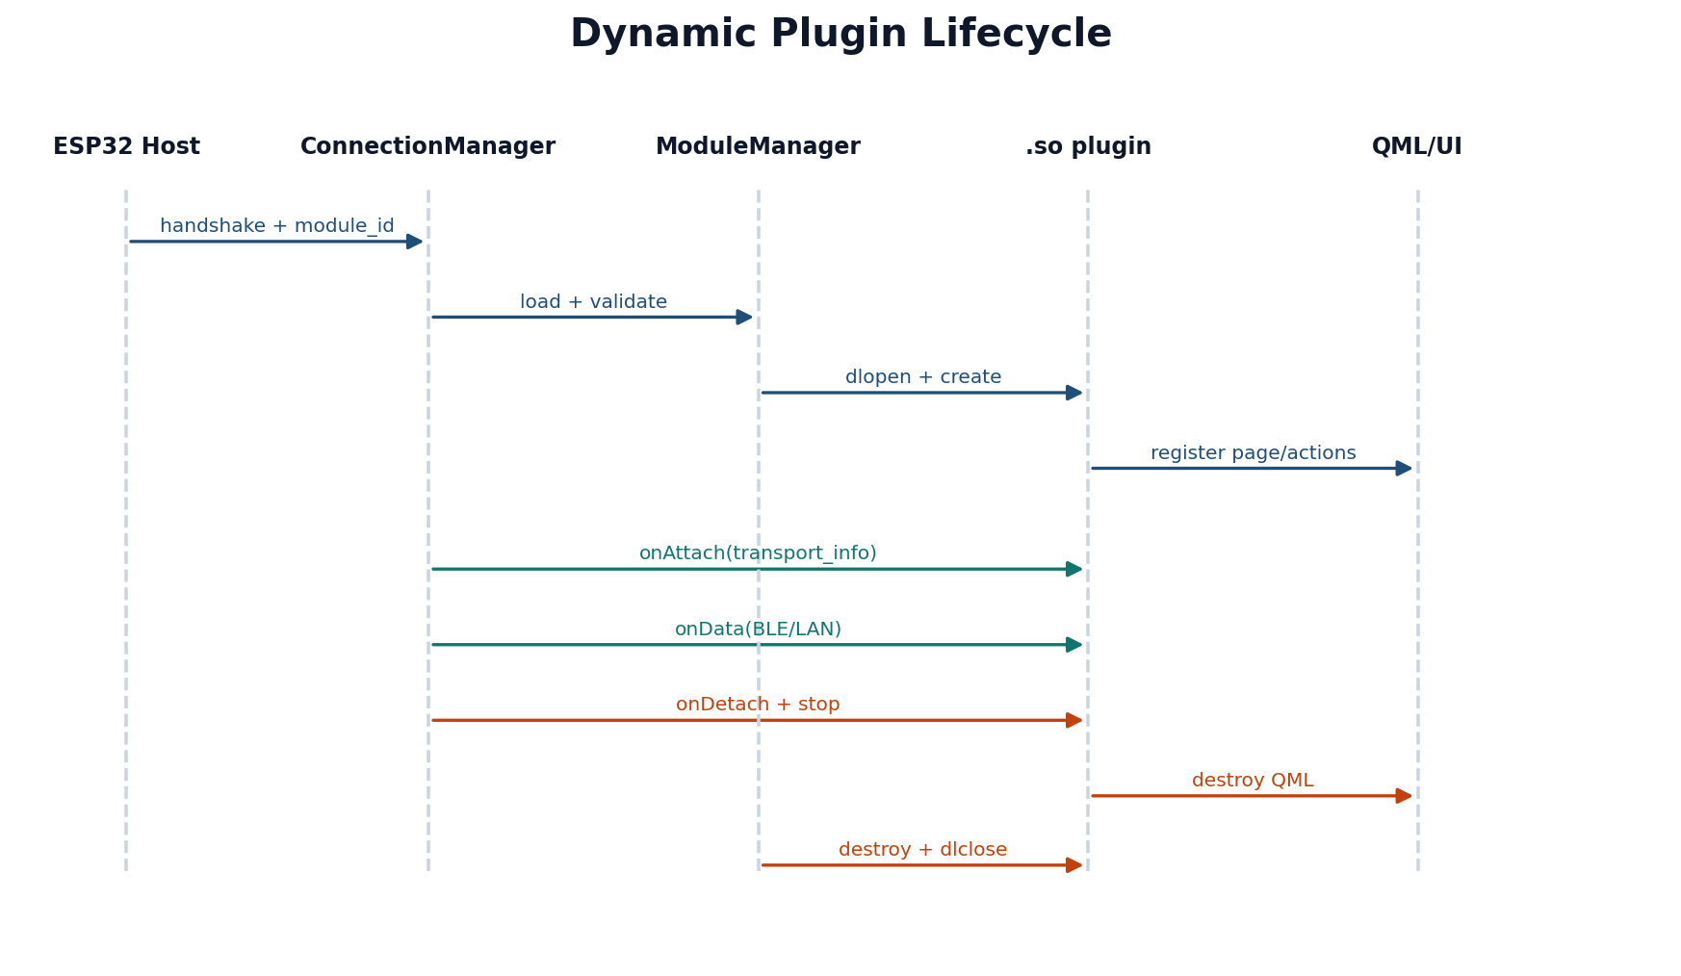
图 5：插件动态加载、数据运行和卸载时序
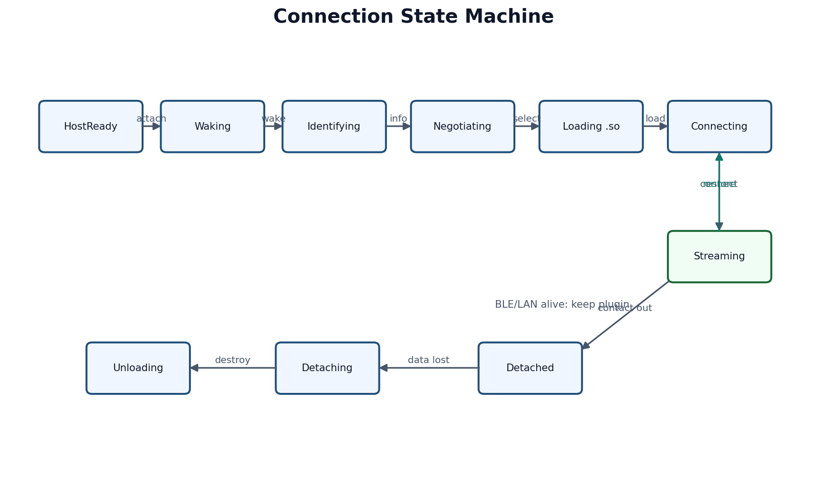
图 6：连接状态机
卸载顺序必须固定：标记 Stopping → 停止 BLE/LAN 业务传输 → onDetach() → 移除 action → 销毁 QML 页面和 queued callback → stop() → 等待线程/定时器/文件描述符结束 → pi_module_destroy() → dlclose()。
触点拔出不等于数据会话结束。如果 BLE/LAN 仍可用，插件保持加载并进入 Detached；只有数据链路丢失、重连超时或用户主动断开时才卸载插件。

8. 硬件连接与网络职责
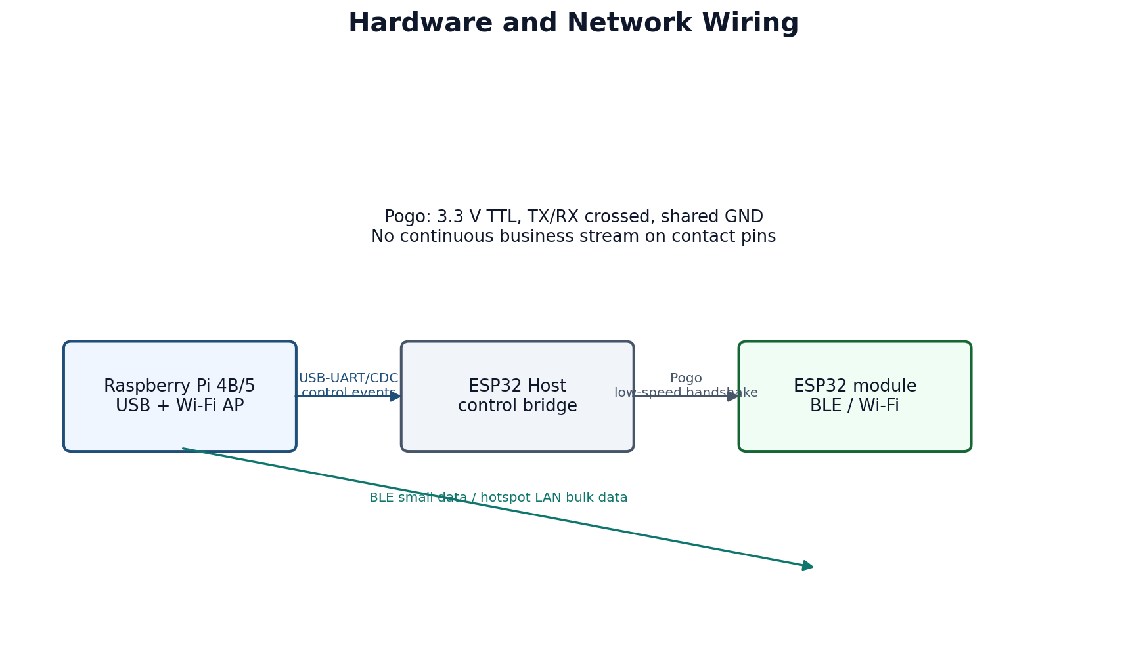
图 7：硬件连接和数据网络
- 树莓派 4B/5 优先通过 USB 连接 ESP32 Host，避免占用系统 UART。
- Pogo UART/控制线使用 3.3 V TTL，不能连接 RS-232 电平。
- TX/RX 交叉，唤醒/DET 与 GND 连接，所有板卡可靠共地。
- Pogo 只使用低速握手波特率，不切换为持续业务数据的 2 Mbps 链路。
- 模块 BLE UUID、LAN 服务名和端口由 manifest/握手信息提供。
链路 | 方向 | 用途
Pogo UART/GPIO | Host ↔ 模块 | 唤醒、低速握手、接入确认
USB-UART/CDC | Host ↔ Pi | 控制桥事件和控制命令
BLE | Pi ↔ 模块 | 小数据、状态、配置、控制
Wi-Fi AP + LAN | Pi ↔ 模块 | 大数据和连续数据流

9. Qt/QML UI 与适老化要求
- Qt 6 + QML 负责界面，C++ 负责运行时、插件和传输抽象。
- 模块连接后由 manifest/actions 动态注入主界面；断开后带淡出动画移除。
- 页面通过统一 PageProvider 挂载，插件可以提供自己的 QML 页面和数据模型。
- 主界面使用车机风格卡片、水平滑动、Z 轴旋转和 GPU 模糊。
- 背景模糊采用 FBO + 降采样 mipmap 链，禁止 QGraphicsBlurEffect。
- 正文 ≥18pt、标题 ≥24pt、点按热区 ≥48dp、控件间距 ≥16dp、WCAG AA 对比度 ≥4.5:1。
- 关键操作支持 TTS，避免只用红绿区分状态。
渲染管线：
主场景 -> 抓帧到 FBO -> 逐级 1/2 降采样 -> mipmap 链
-> 向上混合 -> 背景/卡片模糊层
实现：QQuickFramebufferObject + Scene Graph；禁止 QGraphicsBlurEffect

10. 工程目录、构建与部署
pi_terminal/
├── CMakeLists.txt
├── terminal/main.cpp
├── core/
│ ├── ModuleManager.{h,cpp}
│ ├── ModuleInstance.{h,cpp}
│ ├── ConnectionManager.{h,cpp}
│ └── DataRouter.{h,cpp}
├── transport/
│ ├── PogoControlTransport.{h,cpp}
│ ├── BleTransport.{h,cpp}
│ └── HotspotLanTransport.{h,cpp}
├── protocol/
│ ├── pogo_handshake_codec.{h,cpp}
│ └── control_bridge_protocol.h
├── modules/api/
├── ui/qml/
└── tools/{mock_pogo_control,mock_data_transport}
- 本机构建：Qt 6、C++17、CMake。
- 目标构建：Raspberry Pi OS aarch64 交叉编译。
- 运行时插件目录：/usr/lib/pi-terminal/modules/<module-id>/。
- 插件目录内放置 manifest.json、.so 和 assets。
- 第一阶段只加载本地可信插件，并校验目录权限、文件所有者和可选签名。

11. 与当前 ESP32 项目的契合度与复用矩阵
结论：当前项目的模块硬件代码高度可复用，但 LinkIt 持续数据传输、C6/LVGL 宿主 UI 和 ESP-NOW 业务链路不能直接移植到树莓派通用终端。
当前项目内容 | 复用等级 | 复用与修改结论
instrument_protocol.h | 高 | 复用 module_id、命令语义、状态码和数据结构；业务 payload 需要封装到 BLE/LAN。
linkit_handshake.h / handshake.c | 中 | 复用 WHO?/LNK1/ACK、MAC、protocol_id 和超时重试；固定模式使用预置 BLE/SSID，动态模式才需要 device_info 扩展。
linkit_frame.h / CRC | 低到中 | 可复用校验和序号思路；不作为 BLE/LAN 业务协议，可选用于控制桥内层。
linkit_transport_uart/espnow | 低/不复用 | UART 只保留低速控制；ESP-NOW 不作为本方案的树莓派数据面。
ESP32 采集任务与传感器驱动 | 高 | 保留 GPIO、SPI、I2C、Pico、MLX90640、INA228、环境和陀螺仪采集；替换 linkit_write_frame() 上行。
C6 instrument_runtime | 中 | 复用 module_id 分发和统计思路；改写为 Qt/C++ DataRouter。
C6/S3 LVGL UI | 低 | 只参考页面字段和交互逻辑；必须重写为 Qt 6/QML。
wireless_dap / CMSIS-DAP | 不属于本方案 | 作为原项目独立调试器保留，不纳入通用模块数据面。
ESP-IDF/FreeRTOS/CMake | 仅 ESP32 侧 | 继续构建 ESP32 固件；树莓派 .so 使用 Qt 6/C++17/CMake。

现有 ESP32 任务：
linkit_frame_t out = { ... };
linkit_write_frame(&out, timeout);
新模块上行：
module_data_frame_t out = { ... };
ble_service_notify_or_lan_send(&out, sizeof(out));
- ESP32 模块和产品配置固定 module_id、BLE 名称/UUID、Wi-Fi SSID、LAN 端口和 capabilities。
- ESP32 模块新增 BLE GATT service 或 LAN TCP service。
- 树莓派 .so 不链接 ESP-IDF、FreeRTOS、LVGL，也不调用 linkit_write_frame()。
- 固定配置模式不要求把 BLE/LAN 参数放进 linkit_lnk1_packet_t；只有未来做动态发现时才需要 device_info 扩展。

12. ESP32 与树莓派改动清单
部分 | 改动
ESP32 Host | 从现有 C6 Host/LinkIt 工程拆出无屏控制固件，保留低速握手、唤醒、设备信息和控制事件转发。
ESP32 模块 | 新增 BLE GATT 服务和/或热点 LAN 客户端/服务端；业务协议由模块插件共同定义。
树莓派控制层 | 实现 PogoControlTransport、控制事件 CRC、串口重连、有界队列和 module_instance 校验。
树莓派数据层 | 实现 BleTransport、HotspotLanTransport、Wi-Fi AP、DHCP、发现和 TCP 会话。
插件层 | 每个 .so 提供 QML 页面、C++ 数据模型、业务协议和 action；不直接访问 GPIO 或其他插件。

13. 最终契合度与可行性审查
当前 ESP32 项目可以作为模块硬件固件和采集基础，但不能直接作为树莓派 BLE/LAN 动态插件终端运行。
能力/要求 | 当前状态 | 结论
ESP32 采集驱动/实时任务 | 已实现 | 可直接复用；替换 linkit_write_frame 上行
module_id/仪器命令 | 已定义 | 复用 instrument_protocol.h，业务通过 BLE/LAN
Pogo 低速握手 | WHO?/LNK1/ACK 已实现 | 小改复用；取消 2 Mbps 业务链路
固定 BLE GATT | 当前未实现 | 必须新增固定名称/UUID 的 BLE service
固定 Wi-Fi/LAN | 当前为 ESP-NOW/STA 信道逻辑 | 必须新增树莓派 AP、固定 SSID STA 和 TCP service
模块插件包存储 | 2 MB Flash 通常不足 | 硬件阻塞；需要更大/外部存储
插件包下载 | 当前无文件服务 | 新增 LAN 文件服务，BLE 只做小包/元数据
ARM64 .so | 当前只有 ESP32 ELF | 新增 Qt6/C++17/aarch64 SDK和交叉编译
动态卡片/UI | 当前 C6 使用 LVGL 固定页面 | 必须重写 ModuleCardModel + QML PageProvider
模块主动断开 | 当前无统一事件 | 新增 module_disconnect_request/disconnect_ack
CMSIS-DAP/ESP-NOW | 原项目独立功能 | 保留原产品，不纳入通用模块数据面

- 架构可行：是；当前项目直接运行：否。
- ESP32 采集代码复用：是；BLE/LAN 和插件包服务：必须新增。
- 模块存储、ARM64 插件 SDK、Qt ABI 校验和签名校验是正式实现的前置条件。
- 如果不增加模块存储、不新增 BLE/LAN 服务，系统只能继续作为原 C6/S3 LinkIt 仪器工程。

14. 测试矩阵与验收标准
测试项 | 验收标准
动态加载 | manifest、ABI、module_id 不匹配时拒绝加载；未知 module_id 不加载任意库。
动态卸载 | 100 次连接/断开无重复页面、线程泄漏、queued signal 崩溃。
触点握手 | 唤醒、module_id、module_instance 和 attach 事件连续成功 100 次。
BLE | 读写、通知、分片、CRC、重连正确。
热点 LAN | AP、DHCP、发现、TCP 数据流和断线恢复正确。
触点拔出 | BLE/LAN 保持时插件不卸载；数据链路失败后按策略重连或卸载。
控制协议 | 坏长度、坏 CRC、随机字节后能从下一个 PBR1 恢复。
UI 性能 | Pi 4 目标 30 FPS；接收和数据处理不阻塞 UI 线程。

15. 安全边界与权限
manifest.json 中的 permissions 只是能力声明，不等于 Linux 安全隔离。普通 dlopen() 加载的 .so 与终端主程序拥有相同进程权限，可以访问主程序能够访问的文件、设备和网络。
- 第一阶段只加载本地可信插件，校验安装目录、文件所有者和可选签名。
- 如果未来支持第三方或不可信插件，必须改为独立 helper process，通过 IPC 提供 HostServices。
- helper process 应配合 systemd sandbox、用户权限、设备白名单和资源限制。
- 不能仅依赖 manifest.permissions 实现安全隔离。

16. 风险与待确认项
- IMX766、QtWebEngine 和 GPU FBO 属于产品层功能，应与通用模块运行时分开验证。
- Qt 6 的动态 QML 资源注册/注销必须制作最小示例验证，确认 dlclose 前没有残留 QObject 或 queued signal。
- 树莓派热点与 BLE 共存时需要验证信道、功耗、连接恢复和设备发现时序。
- 普通 dlopen 插件与主程序拥有相同 Linux 权限；若加载不可信插件，必须改为独立 helper process + IPC + systemd sandbox。
- 现有仓库的 LinkIt/ESP-NOW 持续数据代码属于原始 ESP32 仪器工程，不能直接当作本方案 BLE/LAN 数据实现。

附录 A：现有项目代码复用边界
现有代码/目录 | 在新方案中的用途
shared/linkit_sdk | 复用 WHO?/LNK1/ACK、设备类型和 MAC 交换等握手思路；不复用持续业务帧作为 Pi 数据面。
shared/instrument_protocol | 可作为现有仪器插件的业务协议样例；终端核心不内置这些业务结构。
C6_Screen | 裁剪 LinkIt Host 握手和控制事件转发，去掉原有屏幕 UI 和持续数据展示。
S3_* / C3_Gyro | 作为外部 ESP32 模块固件和插件联调样例；未来业务模块可完全不同。
wireless_dap / ESP-NOW | 保留原项目调试器用途；不作为本终端 BLE/LAN 业务数据面。

附录 B：2026-10-05 ESP32 模块 WiFi/BLE 联调进展
本节记录本次实际烧录、修复和联调结果，作为后续开发与设备交接依据。

B.1 设备边界与备份
本次只操作模块板，序列号为 5CF8047843；桥板序列号为 5CF8045563，未修改、未烧录。模块已完成 16 MB Flash 全量备份：/tmp/opencode/backup_module_5CF8047843/module_flash_16MB.bin。

B.2 已完成结果
- 模块 WiFi STA 已连接 Yuzu-Soft，当前 IP 为 192.168.31.23。
- TCP 服务监听 4580，session_open/session_ready、ping/pong、异步 data 和 CRC32 均已验证。
- 原有 LinkIt/Pogo wired 通信保持正常，桥板持续报告 S4_WIRED，模块 keepalive 正常。
- BLE 已可广播 POGO_DEVICE_TEST；电脑扫描发现并连接成功，已发现自定义 GATT Service、Write 特征和 Notify 特征。

B.3 BLE 问题与修复
初始失败原因一是 Notify 特征缺少 NimBLE 要求的 access_cb，导致 ble_gatts_count_cfg 返回 rc=3；原因二是 ble_hs_id_infer_auto(0, NULL) 传入空指针，在广播同步阶段触发 StoreProhibited。现已补充 access_cb，并保存有效的 own address type 后启动广播。

B.4 当前测试配置
项目 | 值
module_id | 0x50 / 80
module_instance | pogo-device-test
TCP | 192.168.31.23:4580
BLE 名称 | POGO_DEVICE_TEST
BLE Service UUID | 9b860001-214c-4de0-a9f4-f70e6a100001
实际烧录工程 | /tmp/opencode/pogo_wifi_work/

B.5 交接位置
详细路径、序列号、恢复注意事项、测试命令和后续工作已整理在项目文件 docs/ESP32模块开发交接索引.md，同时复制到桌面文件 ESP32模块开发交接索引.md。
注意：当前固件仍是联调测试配置，正式发布前必须更换测试 token、WiFi 凭据和模块实例配置，并将临时工程改动合并到正式版本。

附录 C：Orange Pi 最终对接审查结论
截至 2026-10-05，不能确认当前临时模块固件与 Orange Pi 默认配置直接全部兼容。TCP 外层帧格式已对照源码并用本机客户端实测通过：BE32 长度（JSON+4）+ JSON UTF-8 + CRC-32/ISO-HDLC 小端；session_open/session_ready、ping/pong 和 data 已通过。
烧入 Orange Pi 前必须统一以下配置：module_id=80（当前模块为 0x50，而示例配置为 128）；module_instance=pogo-device-test；token=ESP_TEST_TOKEN；实际 TCP 地址为 192.168.31.23:4580（或按 Orange Pi 热点重新配置）；BLE 名称为 POGO_DEVICE_TEST；Write UUID 为 9b860001-214c-4de0-a9f4-f70e6a100002；Notify UUID 为 9b860001-214c-4de0-a9f4-f70e6a100003。Service UUID 为 9b860001-214c-4de0-a9f4-f70e6a100001。
当前实测的 S4_WIRED 是两块 ESP32 之间的 LinkIt/Pogo 链路，不等于 Orange Pi USB PBR1 控制桥已经实测。若 Orange Pi 使用 PBR1 Host，必须烧入对应 Host 固件并额外完成 attach/module_id/module_instance 事件验证后，才能宣布整机端到端通过。
因此设备可以带走作为已验证的 ESP32 模块测试套件，但不建议在未修改 Orange Pi 配置、未完成 PBR1 实测前宣称即插即用。

附录 D：2026-10-06 香橙派端到端联调结果
- 联调成功。控制面（PBR1 attach 注入）、TCP 数据面（session_ready/ping/pong/data 抓包验证）、插件包 Ed25519 签名加载（aarch64 dlopen）、触点拔出恢复（数据会话保持）、BLE 扫描连接均通过。
- 香橙派 Zero 3（192.168.31.47，Ubuntu 24.04，Qt 6.4.2）；模块板 TCP 192.168.31.23:4580；UI 卡片显示「示例模块 · 已连接」。
- 桥板仍为 LinkIt 固件（按约定未烧录），控制面 attach 由 pty 虚拟桥注入；生产化前需给桥板烧录 PBR1 控制桥固件并复测。
- 联调中发现并解决：Pi 上示例插件为 x86-64 需重编 aarch64；tar 目录条目被拒；Qt arm64 与 aarch64 架构串不一致（已打归一化补丁）；QSettings 信任哈希需按 Qt 键排序计算；QSerialPort TIOCEXCL 导致 pty 在进程被杀后 EBUSY。
- 详细记录见 docs/ESP32模块_香橙派联调记录_20261006.md。

附录 E：2026-10-06 资产持久化与重建
同日发现 /tmp 被系统清理，先前的临时固件工程、ZIP 解压目录、16MB Flash 备份镜像与 ESP-IDF 源码树全部丢失。已完成重建并迁移至持久位置：
- 固件工程（实际烧录来源）：~/esp32_workspace/pogo_wifi_work/，含 main.c 集成版、Kconfig.projbuild、sdkconfig、module_data_service 组件五处修复（notify access_cb、own address type、advertise 前向声明、stop 缩进、BLE 失败降级），已用重装的 ESP-IDF v5.5.4 编译通过（0x104b20 字节，分区余量 30%）。
- 原始 ZIP：~/esp32_workspace/pogo_bridge_zip/（原件仍在微信目录）。
- Flash 备份：~/esp32_workspace/backup/module_flash_16MB_20261006.bin（460800 波特率重读）。
- ESP-IDF：~/esp-idf-5.5.4/，工具链复用 ~/.espressif/（补装 riscv32-esp-elf-gdb 后导出正常）。
- 仓库 esp/shared/module_data_service 已同步五处组件修复，消除与联调工程的偏差。
- 香橙派侧资产（~/pi_conf/）未受影响。
完整手册（设备/路径/协议/陷阱索引）见 docs/ESP32_Pogo_联调手册_详细版.md；该手册同时登记为 OpenCode 技能 esp32-pogo-debugger，供后续会话自动引用。教训：禁止将工作资产存放于 /tmp。

